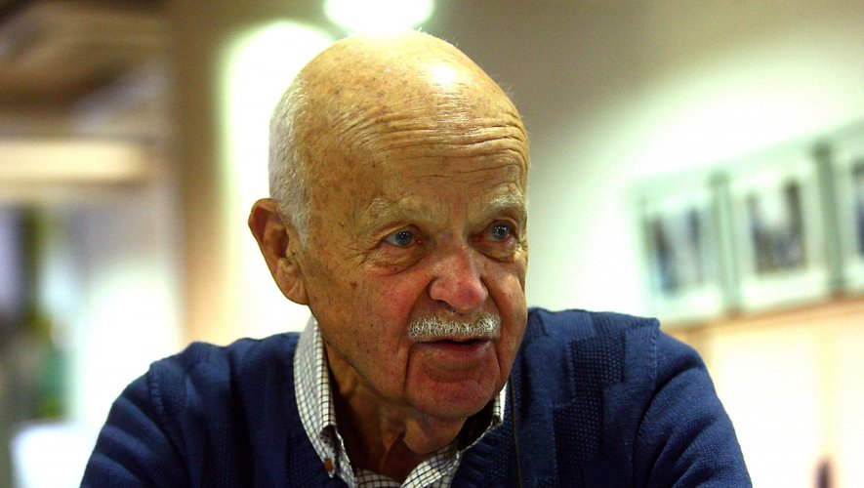

AU REVOIR M. SALVAYRE
L’Association Mar i Mun vient de perdre son membre d’honneur, M. Henri Salvayre. Ce passionné de la nature, cet éminent hydrogéologue, était le maître des eaux du Roussillon. Malgré sa santé fragile depuis ces derniers temps, M. Salvayre avait donné de son temps à l’association pour l’aider dans ses démarches contre le projet de l’extension du port d’Argelès sur mer. Son étude d’impacte amène un poids considérable dans ce dossier. L’association ne cessera de prôner les qualités, la passion, les connaissances de ce grand homme qui restera à jamais dans toutes les mémoires. Son travail qui aujourd’hui encore sert aux institutions de l’état et autres, reflète la personne qu’il était, humble, disponible, impliqué, aimant partager son savoir. Pour l’association Mar i Mun ce fut un honneur et une chance inouïe d’avoir pu côtoyer ce grand Monsieur. Nos sincères condoléances à sa famille, nous compatissons à leur douleur.
MERCI POUR TOUT M. SALVAYRE
Vous laisser un grand vide dans la profession, mais vos ouvrages, eux, continueront de vous faire vivre.

